Профилактика педикулеза у детей.
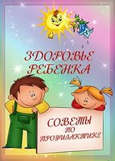
Профилактика педикулеза у детей сопряжена с определенными трудностями. Это связано как со свойствами самого возбудителя заболевания, так и с особенностями поведения детей. Несмотря на то, что вши не могут прыгать, одной минуты вполне достаточно, чтобы вошь переползла на другого человека. Во время игр, пребывания во время занятий за школьной партой дети находятся очень близко друг от друга, что создает условия для распространения педикулеза.
Основные меры профилактики заболевания сводятся к нескольким направлениям.
1. Соблюдение правил личной гигиены.
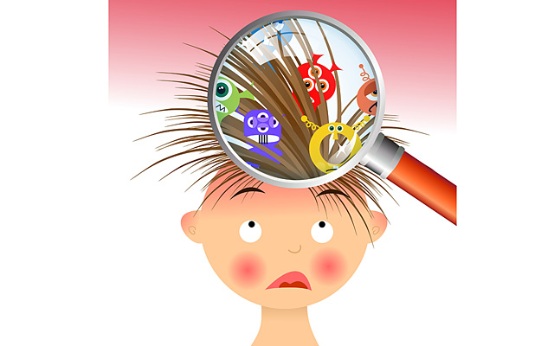
Ребенка следует приучать к регулярному мытью волос и тела.
Он должен знать о необходимости стричь волосы раз в месяц и расчесывать их несколько раз в день.
Родители должны объяснять ребенку, как содержать в чистоте личное и постельное белье, а также научить пользоваться щеткой для чистки верхней одежды.
С раннего возраста детям объясняют, как нужно проводить уборку жилого помещения.
Ребенок должен понимать недопустимость обмена личными вещами со сверстниками, в том числе полотенцами, головными уборами и расческами.
2. Проведение профилактических осмотров.
Регулярные профилактические осмотры должны проводиться во всех детских коллективах.
Особое внимание уделяется осмотру детей из неблагополучных семей.
После отсутствия ребенка на протяжении нескольких дней он также подлежит обязательному осмотру при возвращении в детский коллектив.
Дети, проходящие лечение в стационаре, проверяются на наличие вшей и гнид в приемном отделении, а также в процессе лечения 1 раз в 10 дней.
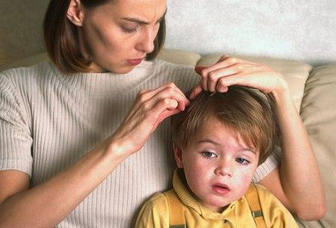
Педиатр при оформлении ребенка в дом отдыха или санаторий обязан проверить состояние волосистой части головы и выдать соответствующий документ.
Детям дошкольного возраста, не посещающим детский коллектив, ежедневные осмотры должны проводить родители.

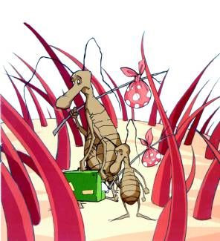
3. Своевременное выявление и изоляция больных.
Если заражение вшами выявлено своевременно, количество детей, пребывающих в контакте с больным ребенком можно существенно уменьшить. Это позволит не допустить распространения заболевания.
После курса лечения посещение детского коллектива возможно только после полного очищения волос от гнид и соответствующего документа от педиатра или дерматолога.

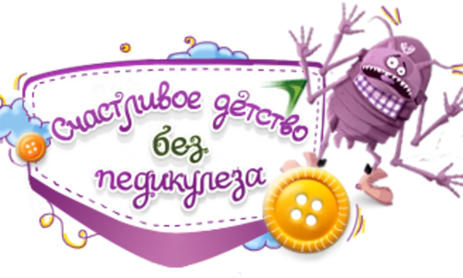

По материалам сайта: http://zdorovye-rebenka.ru/

